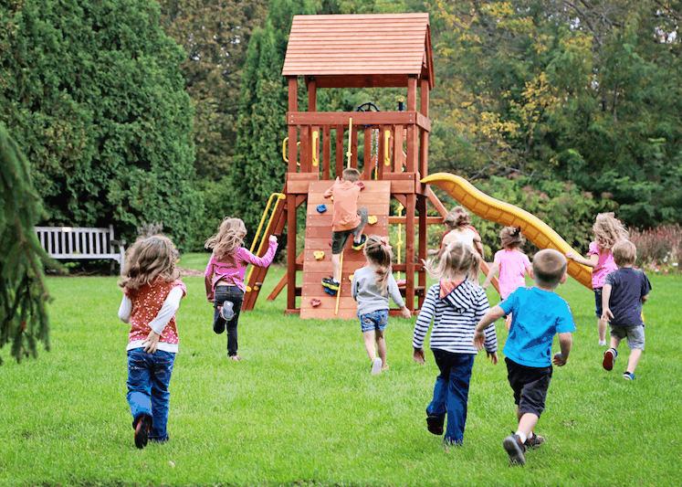
Дорогие ребята! Будьте внимательны и бдительны, находясь дома, на улице и на природе.

Дорога

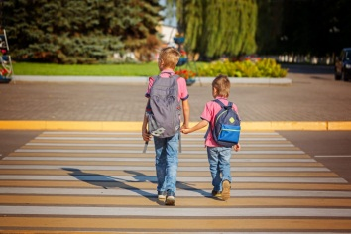
- Переходи дорогу только по пешеходным переходам

- Перед тем как выйти на проезжую часть, посмотри налево, затем направо.

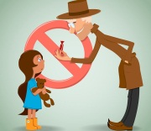
- Переходи дорогу только на зеленый свет светофора.

- Подходя к дороге, спрячь телефон, планшет, плеер, они могут отвлечь твое внимание.

- Не перелезай через дорожное ограждение.

Игровая площадка

- Не подходи близко к качелям, на которых кто-то качается.

- Катайся на качелях только сидя.

- Не катайся на роликах, велосипеде, самокате по проезжей части во дворе.

- Не трогай бродячих животных.

Чужие люди

- Не разговаривай с незнакомыми людьми, не принимай от них угощения и подарки.

- Не открывай дверь незнакомцам, когда дома нет взрослых.

- Не заходи в подъезд и не поднимайся с чужими людьми в лифте.

- Не садись в машину к чужому мужчине или женщине.

- Не соглашайся на просьбу незнакомца проводить его куда-нибудь. Громко кричи: « Помогите, я не знаю этого дядю!»

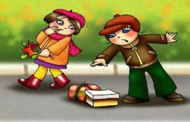
Подозрительные предметы

- Не трогай чужие вещи. Если ты обнаружил сумку, оставленную без присмотра, отойди от неё как можно дальше.

- Если заметил подозрительный предмет, то расскажи о нём взрослым или позвони по номеру 112.

- Никогда не звони в полицию ради шутки с сообщением о заложенной бомбе.

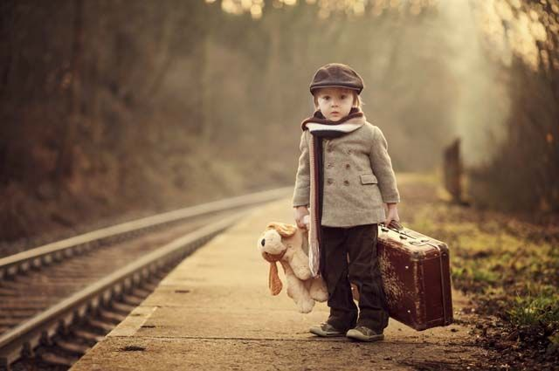
Вокзал

- Держи маму или папу за руку, чтобы не потеряться.

- Не пугайся, если потерялся на вокзале. Обратись за помощью к полицейскому или кассиру.

- Не переходи железнодорожные пути в неположенных местах. Пользуйся специальными переходами.

- Не бегай на платформе.

- Если видишь приближающийся поезд, отойди от рельсов на безопасное расстояние.

Опасные места для игр

- Если хочешь покататься на коньках, отправляйся на каток, а не на реку или озеро.

- Гуляй с друзьями на детской площадке. Стройка не место для игр.

- Строй замки из песка в песочнице, а не в карьере.

- Ни в коем случае не забирайся на чердаки и в подвалы.

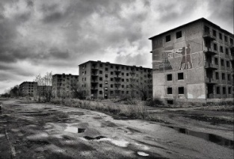
- Не приближайся к заброшенным зданиям- они могут обрушиться в любой момент.

Информация взята из книги: Василюк Ю.С. Правила безопасного поведения на улице. – Москва :Эксмо, 2018. – 48 с.

Прокуратура Нижегородской области

Муниципальный информационный
Центр правовой культуры
6+

Правила безопасного поведения ребенка на улице
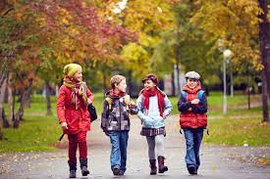

Нижний Новгород
2021

